JEDILNIK 04.09-08.09.2023
DATUM | ZAJTRK | KOSILO | POP. MALICA
PONEDELJEK  04. 09. 2023 | Sirova štručka, kakavov napitek, banana | Zelenjavno krompirjeva juha, pire krompir s špinačo in kuhanim jajcem, domača sadna rezina | Polnozrnati prepečenec, rezina melone
TOREK  05. 09. 2023 | Polnozrnati kruh, rezina šunke v ovoju, paprika, sadni čaj z limono, jabolko | Kostna juha z zakuho, testenine z koščki svinjine v paradižnikovi omaki, mešana zelena solata | Ajdova bombetka, nektarina
SREDA  06. 09. 2023 | Polbeli kruh, maslo, marelična marmelada, sadni čaj, belo grozdje | Milijon juha, pražen krompir s BIO čebulo, pečene piščančje peruti in krače, zeljna solata s fižolom | Kolač skutin, zelenjavni krožnik
ČETRTEK  07. 09. 2023 | Pšenični zdrob, BIO mleko, kakav v prahu, zeliščni čaj z limono, hruška | Goveji golaž s koruzno polento, rdeča pesa v solati, domači vanilijev puding | Rižev vafelj, domači čokoladni-lešnikov namaz
PETEK  08. 09. 2023 | Koruzni kruh, domači zeliščni namaz, žitne bela kava, rezina lubenice | Kremna gobova juha, krompirjeva solata, pečen ribji file, tatarska omaka, sladoled | BIO jogurt, sadni krožnik

DIETNI JEDILNIK

DATUM | CELIAKIJA (BREZGLUTENSKI) - BG | ALERGIJA NA MLEKO (INTOLERANCA NA LAKTOZO)- DIETNI BREZ MLEKA (IL)
PONEDELJEK  04. 09. 2023 | MALICA/ZAJTRK: BG štručka, kakav brez sledov glutena  KOSILO: Brez dodane moke, ostala živila brez sledov glutena, BG rezina  P. MALICA: Brez sledov glutena | MALICA/ZAJTRK: Štručka brez sledov mleka in laktoze, kakav iz riževega napitka  KOSILO: Brez dodane smetane, masla. Rezina brez sledov mleka, štruklji brez skute  P. MALICA: Brez sledov mleka in laktoze
TOREK  05. 09. 2023 | MALICA/ZAJTRK: BG kruh  KOSILO: Sestavljeno iz živil brez sledov glutena, BG testenine  P.MALICA: BG bombetka | MALICA/ZAJTRK: Brez sledov mleka in laktoze  KOSILO: Sestavljeno iz živil brez sledov mleka in laktoze,  P.MALICA: Bombetka brez sledov mleka
SREDA  06. 09. 2023 | MALICA/ZAJTRK: BG kruh, ostala živila brez sledov glutena  KOSILO: Živila brez sledov glutena  P.MALICA: Kolač brez sledov glutena | MALICA/ZAJTRK: Kruh brez sledov mleka in laktoze, margarina  KOSILO: Sestavljeno iz živil brez sledov mleka in laktoze  P.MALICA: Kolač brez skute
ČETRTEK  07. 09. 2023 | MALICA/ZAJTRK: BG zdrob, kakav brez sledov glutena  KOSILO: Brez dodane moke, ostala živila brez sledov glutena  P.MALICA: Brez sledov glutena | MALICA/ZAJTRK: Brez mleka, z riževim ali ovsenim napitkom  KOSILO: Sestavljeno iz živil brez sledov mleka in laktoze, sojin puding  P.MALICA: Brez sledov mleka in laktoze
PETEK  08. 09. 2023 | MALICA/ZAJTRK: Namaz in kruh brez sledov glutena, čaj  KOSILO: Jed brez živil, ki vsebujejo sledove glutena  P.MALICA: Brez sledov glutena | MALICA/ZAJTRK: Brez sledov mleka in laktoze, brez masla, žitna bela kava iz riževega napitka  KOSILO: Živila brez sledov mleka in laktoze, brez smetane  P.MALICA: Sojin jogurt

OPOMBE:

Pri dnevnem kosilu vedno na voljo ohlajen čaj ali pa sveža voda z limono.

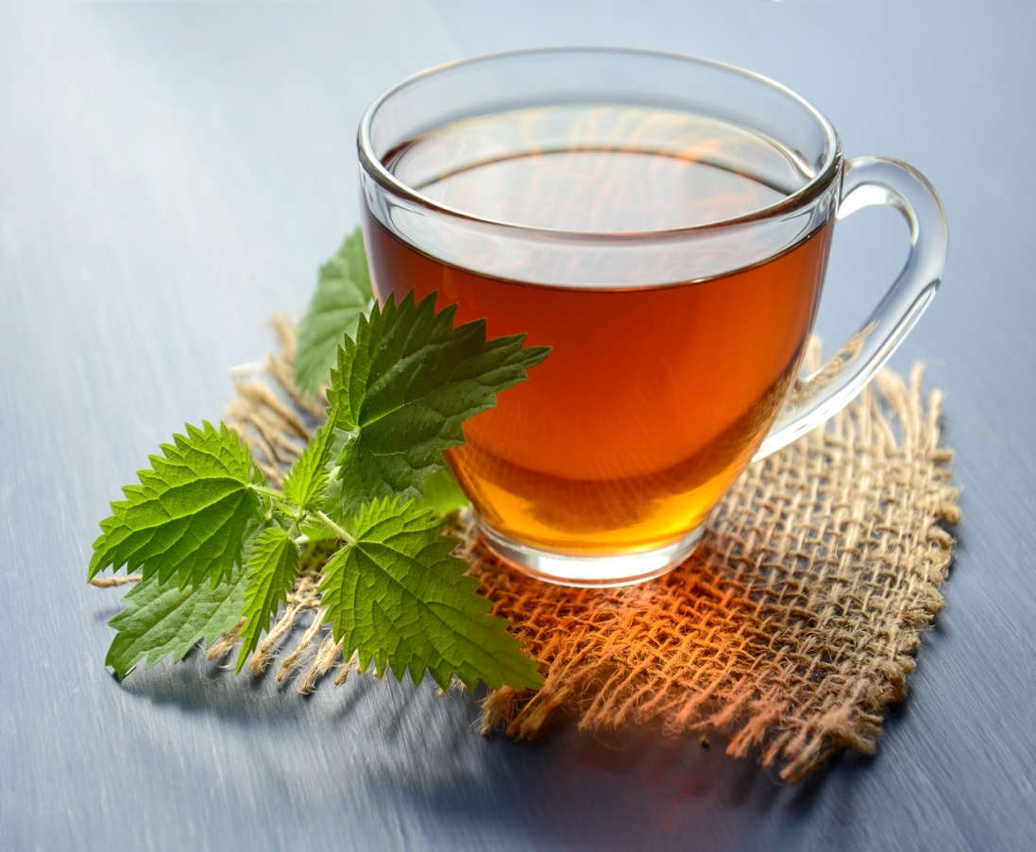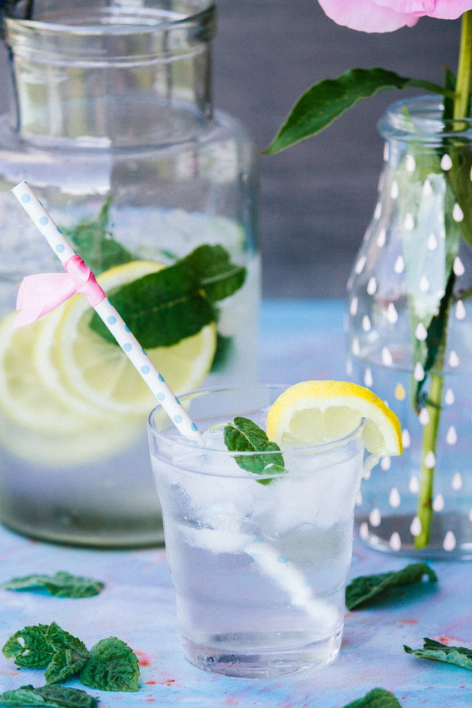

V PRIMERU ZAPLETOV PRI DOBAVI ŽIVIL SI PRIDRŽUJEMO PRAVICO DO SPREMEMBE JEDILNIKA.

BIO ŽIVILO IZ KONTROLIRANE EKOLOŠKE PRIDELAVE
LOKALNO PRIDELANA/PREDELANA ŽIVILA SE VKLJUČUJEJO GLEDE NA SEZONSKO PONUDBO.
ŠS-ŠOLSKA SHEMA

Ker v prehrani otrok ni omejitev glede uživanja alergenov in ker za otroke, ki potrebujejo dietno prehrano, pripravljamo individualne dietne jedilnike, alergenov na jedilnikih ne bomo označevali.

Katalog vsebnosti alergenov v živilih:
oznaka | alergen
1 | ŽITA, KI VSEBUJEJO GLUTEN ( pšenica, rž, ječmen, oves, pira, kamut ali njihove križane vrste ali proizvodi iz njih)
2 | RAKI IN PROIZVODI IZ NJIH
3 | JAJCA IN PROIZVODI IZ NJIH
4 | RIBE IN PROZVODI IZ NJIH
A | ARAŠIDI IN PROIZVODI Z NJIH
S | ZRNJE SOJE IN PROIZVODI IZ NJIH
L | MLEKO IN MLEČNI PROIZVODI, KI VSEBUJEJO LAKTOZO
O | OREŠKI - mandeljni, orehi, lešniki, indijski oreščki, ameriški orehi, brazilski oreščki, pistacija, makadamija IN PROIZVODI IZ NJIH
Z | LISTNA ZELENA IN PROIZVODI IZ NJIH
GS | GORČIČNO SEME IN PROIZVODI IZ NJIH
SS | SEZAMOVO SEME IN PROIZVODI IZ NJIH
Ž | ŽVEPLOV DIOKSID IN SULFITI ((v koncentraciji več kot 100mg/kg ali 10mg/l, izraženi kot SO2)
V | VOLČJI BOB IN PROIZVODI IZ NJIH
M | MEHKUŽCI IN PROIZVODI IZ NJIH

